《在线课堂》学习单
班级： 姓名：
单元 | 数学6年级下册 第6单元
课题 | 找规律
温  故  知  新 | 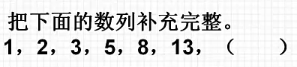
自  主  攀  登 | 不在同一条直线上的3个点能连成几条线段？4个点呢？6个点呢？8个点呢？请你试一试，并说说有什么规律？  点数 3 4 6 8  画一画  线段数  规律
稳  中  有  升 | 如果有n个点,你能说出可以连多少条线段吗?你会用算式表示出来吗?
说句心里话

